

Сколько неприятностей порой доставляют нам детские капризы! Иногда они становятся началом серьезных семейных конфликтов. Как только вы почувствуете, что назревает очередной из них, вспомните, дети не рождаются капризными и упрямыми. И это даже не их возрастная особенность. Это родительская вина или беда. Капризным ребенок становится оттого, что мы ошибаемся, воспитывая.

У маленьких деток второго и третьего года жизни, например капризы, часто связаны с неудовлетворенностью естественных потребностей (хочется пить, есть или спать) или с ощущением телесного дискомфорта (жарко, жмут туфли, неудобная постель). В большинстве случаев достаточно устранить причины, создающие неудобства, и ребенок спокоен. Для этого важно не раздражаться на внезапные крики или нытье, а терпеливо выяснить причину капризного поведения ребенка.

Начиная с третьего года, ребенок может начать пытаться манипулировать взрослыми с помощью своих капризов. Запомните одно из чудесных правил в таких случаях: вы должны уметь предвосхитить попытки ребенка криком добиваться желаемого. Любой родитель, если он достаточно внимателен к своему чаду, увидит тот едва уловимый момент, когда ребенок в конфликтной ситуации готов решиться на истерику. Отвлеките его. Переведите его внимание на другое, на любой из окружающих предметов, заведите отвлеченный разговор о том, что ему интересно. Этот прием срабатывает в 99 случаях из ста и готовая разразиться истерика так и не происходит.

А вот если ребенок уже кричит или хнычет, ложится на пол, суча ногами и не желая подниматься, все вышесказанное бесполезно. В такие моменты сконцентрируйтесь на себе: как вы ведете себя? Раздражаетесь, злитесь, дергаете его? Напрасно! Ведь именно этих чувств добивается от вас ребенок своей истерикой, ведь именно проявление вашего раздражения и злости оправдает его плохое поведение и даст истерике зеленый свет. В такой момент особенно нужна ваша сдержанность и невозмутимость в разговоре с малышом. Провокация бурной сцены, особенно на людях, рассчитана именно на то, чтобы добиться от вас уступки. Когда же ребенок убедится, что вы невозмутимы и не спешите успокоить его, ему ничего не останется, как прекратить сцену. Если придерживаться такой тактики постоянно, скоро ребенок поймет, что его вопли никого не трогают, а привычка имитировать истерику исчезнет сама собой.

 Всех родителей волнует вопрос наказаний. Будьте внимательны к мелочам, никогда не наказывайте, не разобравшись, несправедливо. Добивайтесь того, чтобы в вашей семье в наказаниях просто не было необходимости. Должно быть достаточно строгого взгляда, холодного тона, искреннего огорчения, то есть простой человеческой реакции на капризы и плохое поведение. Никогда не пытайтесь сделать вид, будто за провинность, плохой поступок вы разлюбили своего ребенка. Напротив, у малыша важно создать уверенность: он любим, просто необходим! Пусть ваша родительская власть поощряет и одухотворяет внутренние силы ребенка, его желание быть хорошим. Уважайте детское желание быть хорошим! Берегите его, как самое тонкое движение человеческой души. Никогда не злоупотребляйте своей властью. Помните, что ребенок – такой же человек, как и вы, и его душа протестует, когда кто-то пытается сделать его игрушкой своего произвола. Крики, чрезмерная строгость и телесные наказания, никогда не затронут сердце и совесть ребенка, потому что для детского ума они всегда останутся насилием со стороны более сильного. А насилие способно привить упрямство даже тогда, когда ребенок осознает, что поступил плохо, оно вызывает протест и провоцирует проявление гордыни в сильных характерах. А в более мягких и слабых развивает убийственную трусость и фальшь. Не бейте своих ребят. Пусть вас удержит от этого ваша любовь к ним.

**Дорогие родители, больше юмора, доброго расположения, и поменьше сердитости в отношениях с детьми! Пусть это станет вашим девизом. Современный ритм жизни диктует свои условия, и у нас так мало времени остается на то, чтобы должным образом общаться со своими малышами.**

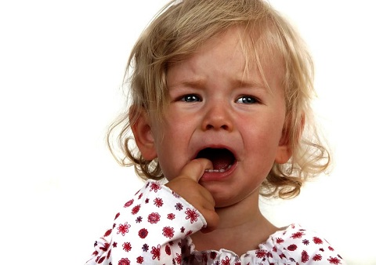**Помните, что детские капризы - это, в большинстве случаев призыв и способ обратить к себе ваше внимание, которого нашим деткам так не хватает!**